RSC操作指南
- 使用非校园IP地址打开浏览器，输入https://pubs.rsc.org/， 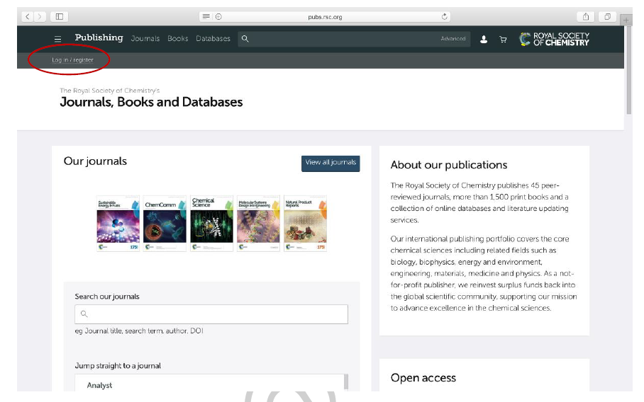
2、 选“Find My Institution” “Select Your Institution’s Group” “China CERNET Federation”
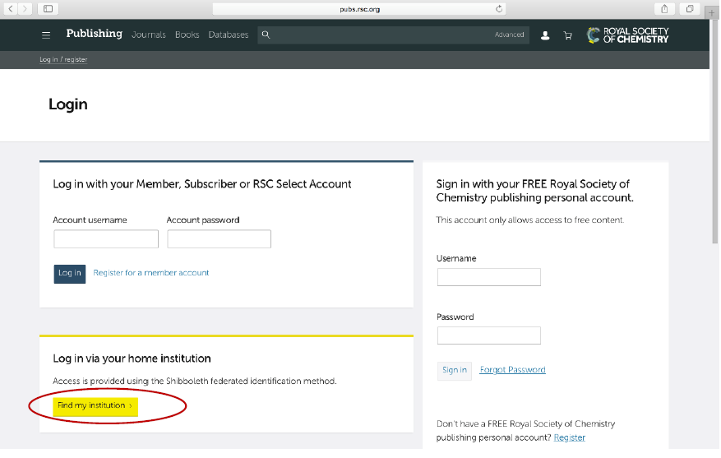
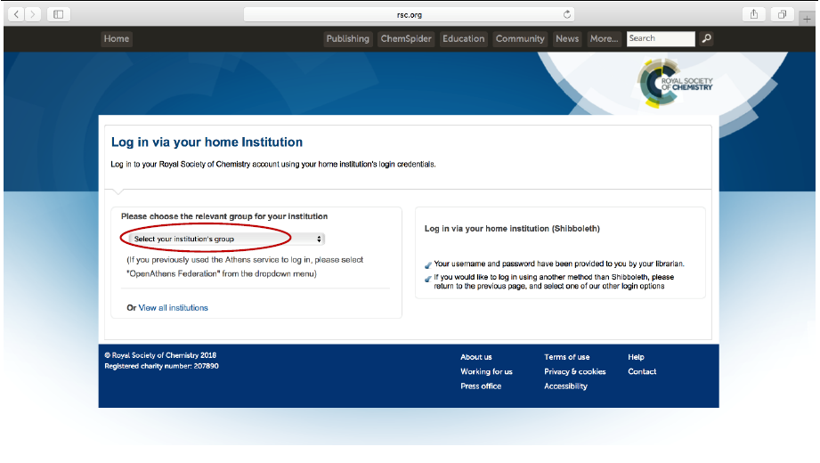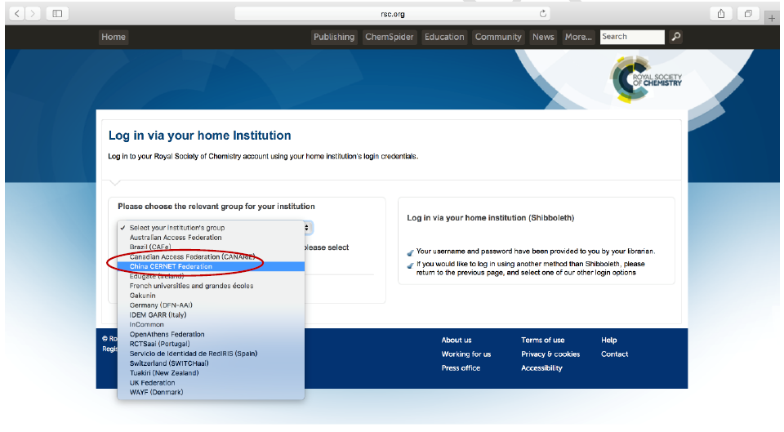
3、 选择自己的学校，比如“Shandong University”
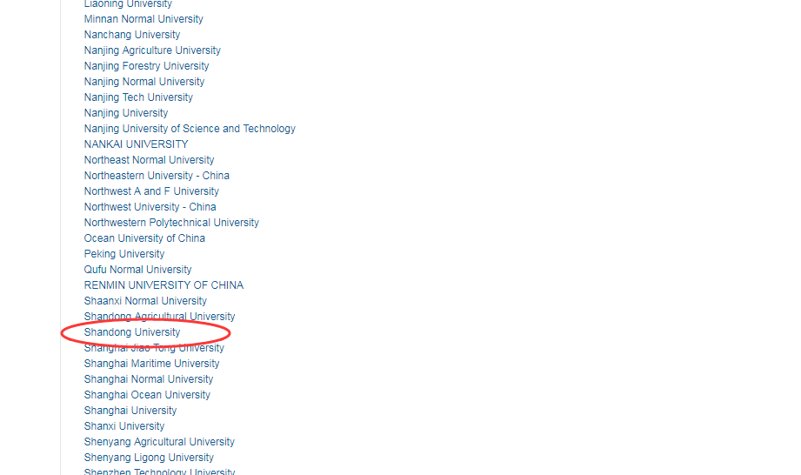4、 到山东大学登陆页面输入用户名、口令
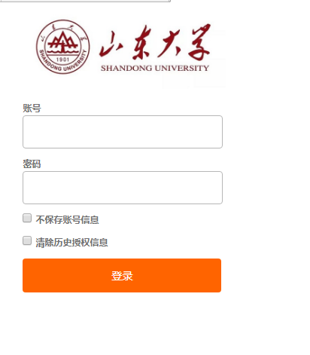
5、 登陆成功后，显示可以访问的RSC资源
